Лабораторная работа № 5
ТЕМА: ПРОЕКТИРОВАНИЕ КЛАССОВ
Цель: Получить основные понятия и навыки по проектированию и созданию классов с использованием UML.
Описание элементов:
1. Класс Улица
Атрибуты:
- Название
- Длина
- Ширина
- Список домов
Методы:
• Добавление дома
• Удаление дома
• Отобразить список домов
2. Класс Дом
Атрибуты:
• Номер дома
• Количество этажей
• Список квартир
Методы:
- Добавление квартиры
- Удаление квартиры
- Отобразить список квартир
3. Класс Квартира
Атрибуты:
- Номер квартиры
- Площадь
- Количество комнат
- Владелец
Методы:
- Отобразить описание квартиры
4. Класс Комната
Атрибуты:
- Название комнаты
- Площадь
- Назначение
Методы:
- Добавление жильца
- Удаление жильца
На рисунке 1 изображена диаграмма классов «Квартира».
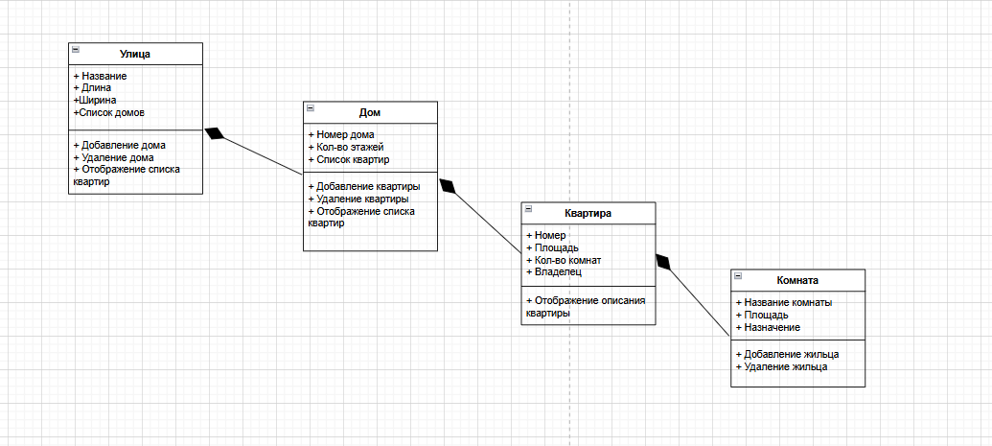
Рисунок 1 – диаграмма «Квартира»
Вывод: реализовали диаграмму классов.

